Nombre de la práctica | Mi Primer Programa ANTLR |  |  | No. | 2
Asignatura: | Lenguajes y autómatas 1. | Carrera: | INGENIERÍA EN SISTEMAS COMPUTACIONALES | Duración de la práctica (Hrs) | 2

Nombre del alumno: Brauluio Arturo Moreno Ramírez
Grupo: 3501

Competencia de la asignatura
Comprende y aplica los conceptos básicos de lógica matemática, relaciones, grafos y árboles para aplicarlos a modelos que resuelvan problemas computacionales.

Encuadre con CACEI
No.  Atributo | Atributos de egreso del PE que impactan en la asignatura | Criterios de desempeño |  | Indicadores
A2 | El estudiante diseñará esquemas de trabajo y procesos, usando metodologías  congruentes en la resolución de problemas de ingenieria en sistemas computacionales | CD1 | Identifica metodologías y procesos empleados en la resolución de problemas. | I1 | Identifica metodologías y procesos empleados en la resolución de problemas.
A2 |  | CD2 | Diseña soluciones a problemas, empleando metodogías apropiadas al area. | I1 | Uso de metodologias para el modelado de la solución de sistemas y  aplicaciones.
 |  |  |  | I2 | Diseño algoritmico.
A3 | El estudiante plantea soluciones basadas en tecnologías empleando su juicio ingenieril para valorar necesidades, recursos y resultados esperados. | CD1 | Emplea los conocimientos adquiridos para desarrollar soluciones. | I1 | Elección de metodologías, tecnicas y/o herramientas para el desarrollo de soluciones.
 |  |  |  | I2 | Uso de metodologias adecuadas para el desarrollo de proyectos.
 |  |  |  | I3 | Generación de productos y/o proyectos.
A3 |  | CD2 | Analiza y comprueba resultados. | I1 | Realizar Pruebas a los productos obtenidos.
 |  |  |  | I2 | Documentar información de las pruebas y los resultados.

Lo primero que tenemos que hacer es crear una carpeta donde alojaremos todos los archivos que se necesitan, en este caso la llamremos bazilio.
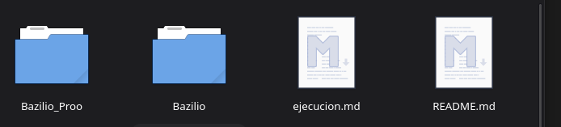

Posterior a ello lo que tenemos que hacer es crear una carpeta dentro de esa misma que es donde alojraemos todos los archivos de tipo bzl, que en este caso el primero que se tiene que crear es el de hello.bzl, este el archivo de prueba.
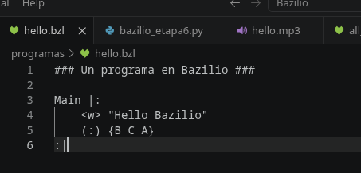

Asi mismo también crearemos el archivo de error. Y se quedara guardado en la carpeta de archivos.
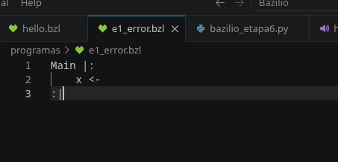

Una vez realizado eso, crearemos el archivo.g4 que al ejecutarlo nos creara los archivos del lexer, parser y visitor que son necesarios.
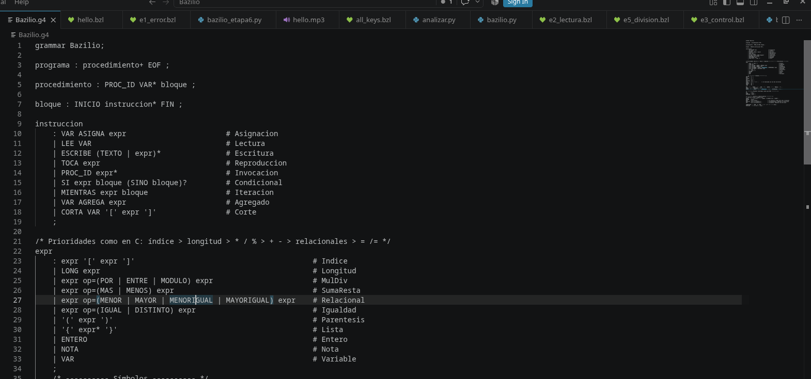
Al ejecutarlo, posteriormente crearemos el archivo analizar.py y agregaremos el siguiente código que revisa la sintaxis y, si se lo pides, muestra los tokens o el árbol de sintaxis:

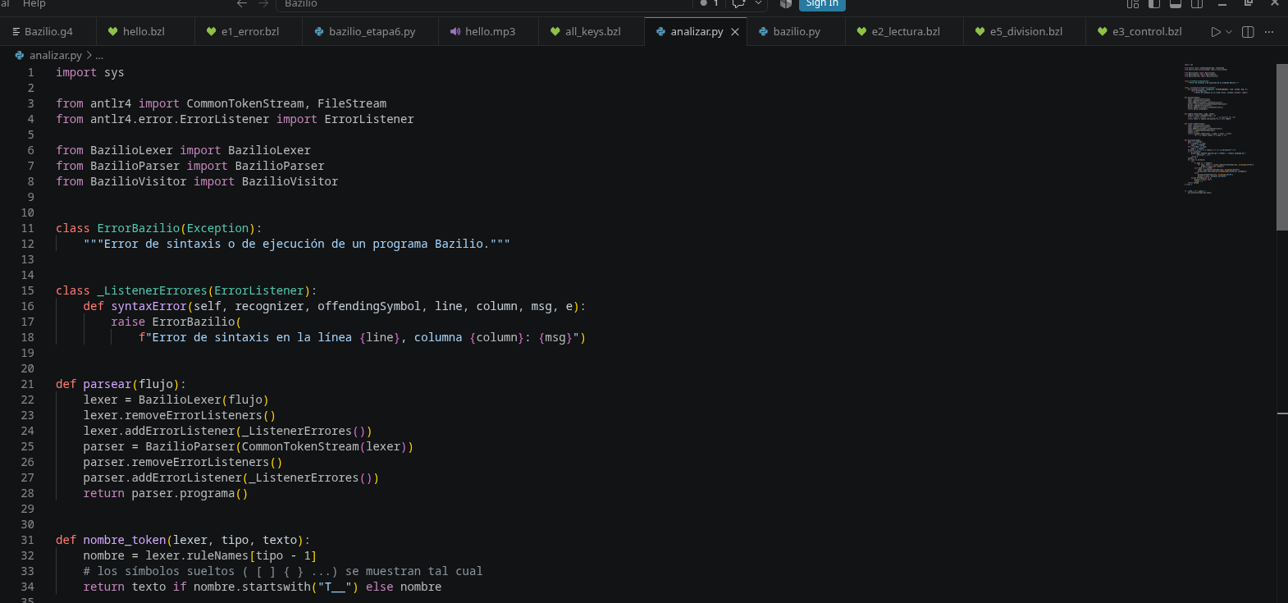
Una vez hecho eso tenemos que ejecutar algunas pruebas que son mediante comandos escritos en el documento de referencia.
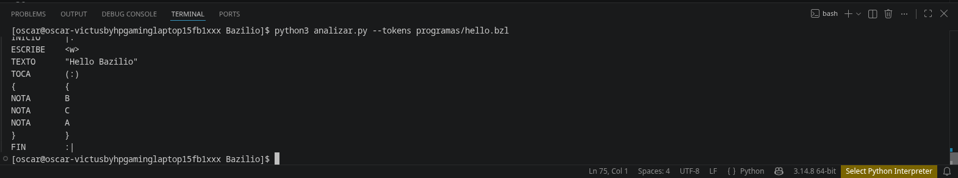
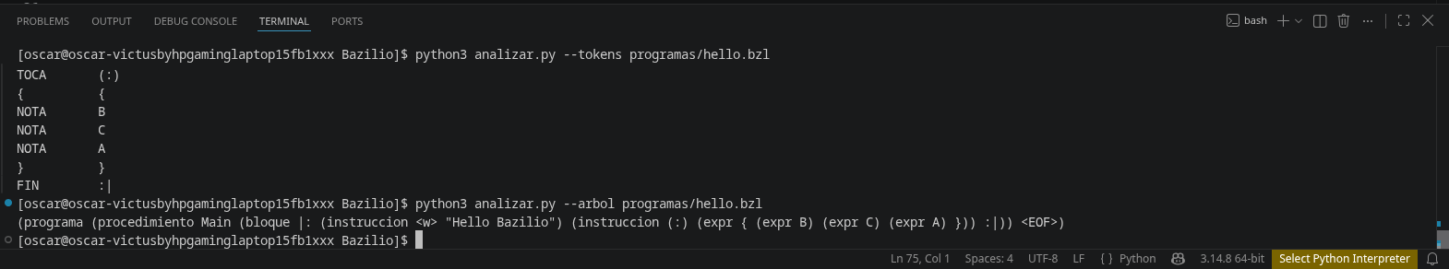
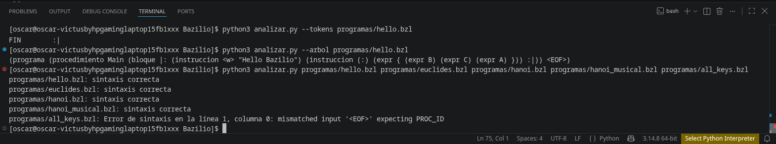

Posteriormente entramos a la etapa dos de la practica en este caso lo que tenemos que hacer es crear un archivo llamado bazilio.py que es donde estará alojada la mayor parte de la lógica de nuestros ejecutables.
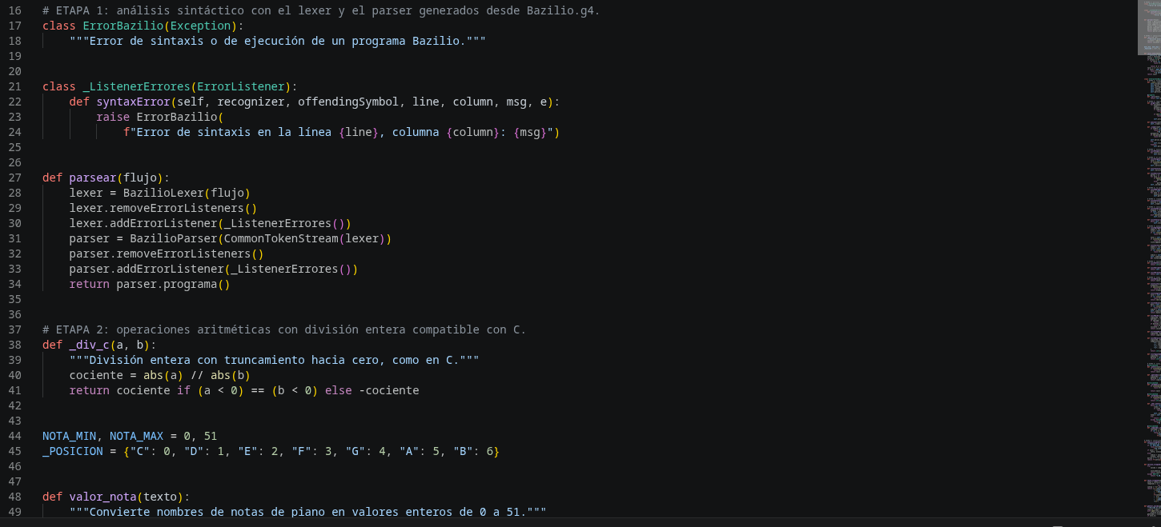
Una vez agregada y guardada la lógica de la etapa dos guardamos y posterior a eso comenzamos con las pruebas de la etapa dos, aquí también tenemos que crear algunos archivos para que funcionen que en este caso el primero que tenemos que agregar es e2_aritmetica.bzl.
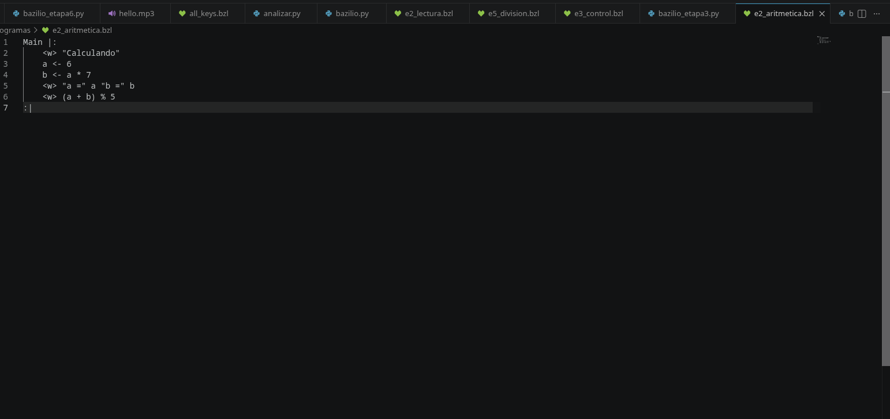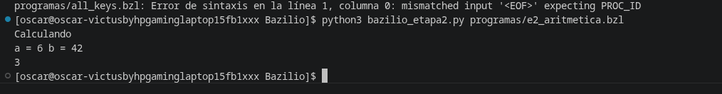
Después tenemos que crear otro que se llame e2_lectura.bzl y de igual manera ejecutarlo.
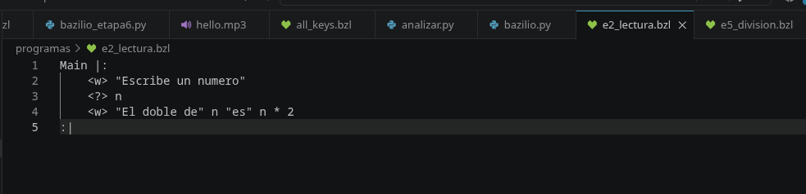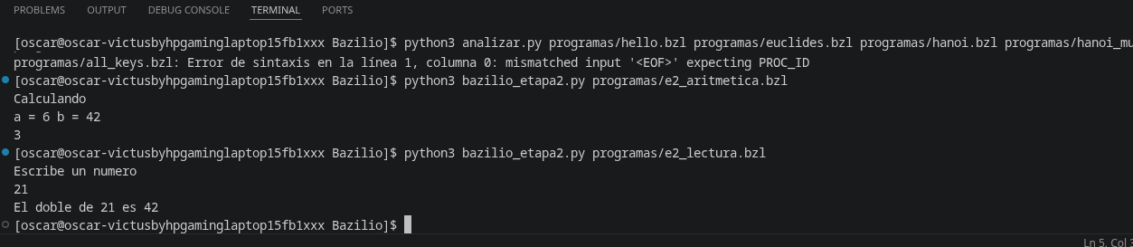Y posterior a ello el ultimo que es e5_division.bzl.
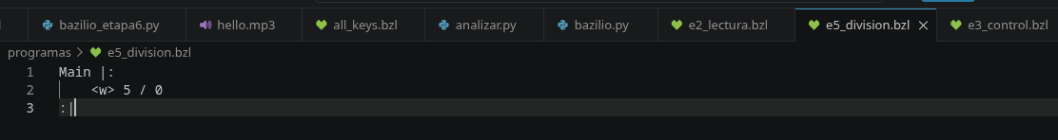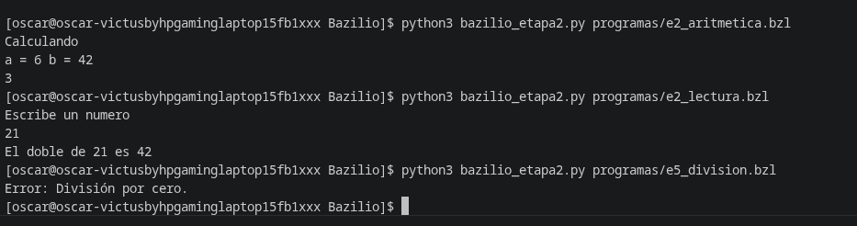Cabe resaltar que para que cada una de estas pruebas funcione de manera correcta se tienen que ir creando archivos con el nombre de bazilio_etapa2.py (y en general así hasta la etapa6) que siguen la siguiente estructura para ejecutar las instrucciones.
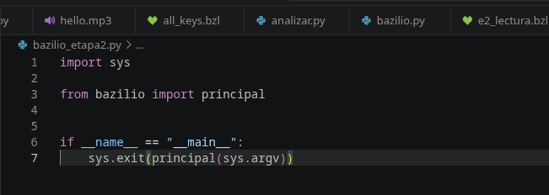
Etapa 3 en este caso lo que vamos a tocar es la parte bazilio.py y agregaremos fragmentos de código.
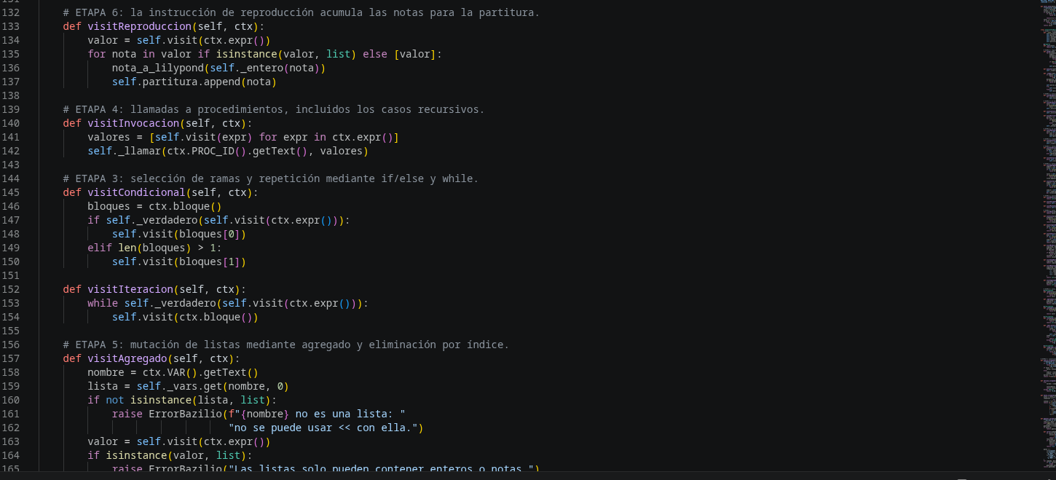

Una vez hecho eso se creará un nuevo archivo llamada e3_control y se probará.
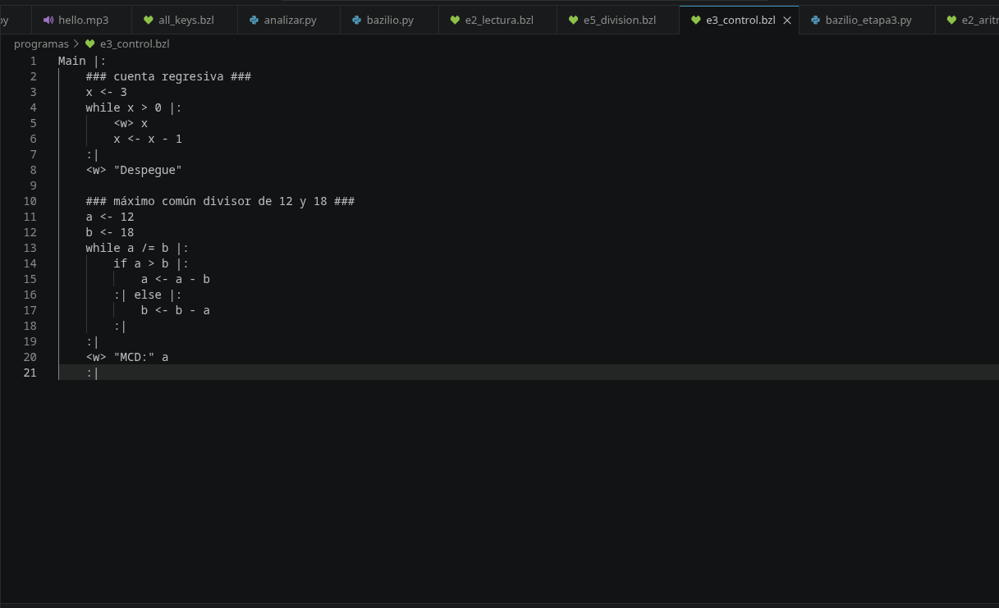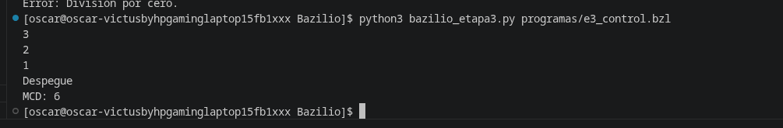

Etapa 4, en este caso de igual manera agregaremos fragmentos de código al bazilio.py y al analizar.py
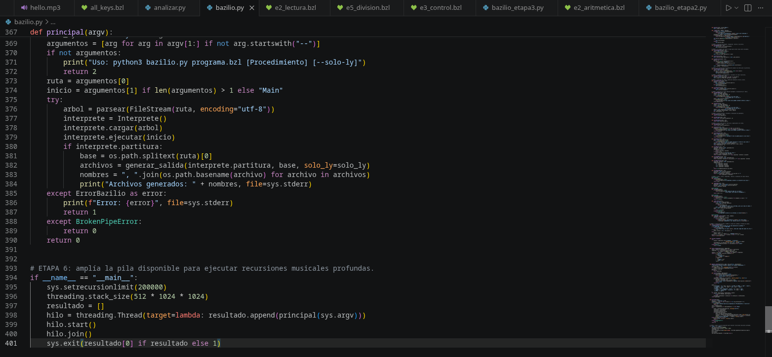
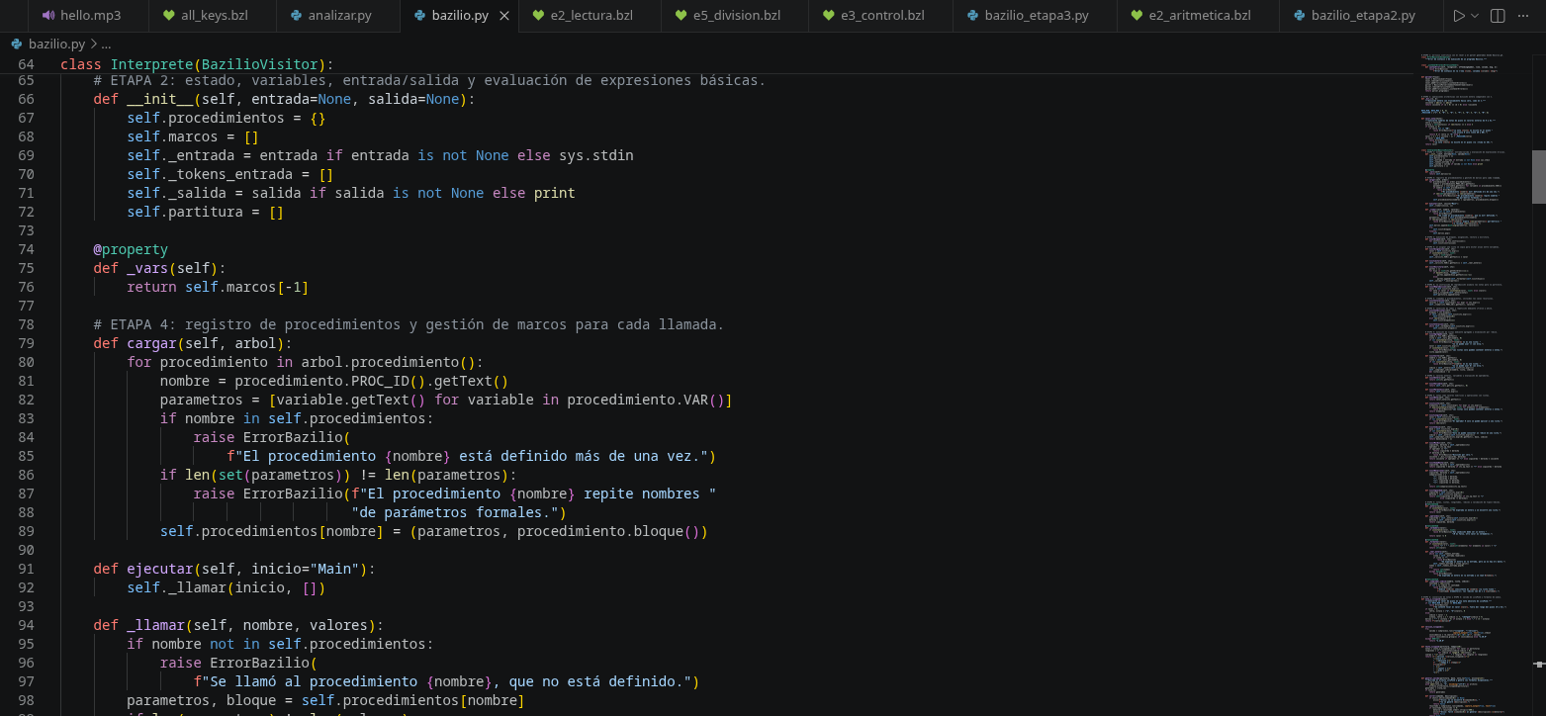

Posterior a eso pasamos con las pruebas de la etapa 4 que en este caso el primero que tenemos que crear es el de euclides.bzl
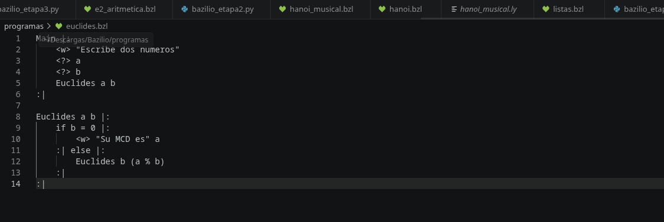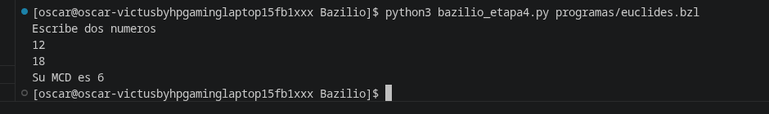
El siguiente es hanoi.bzl
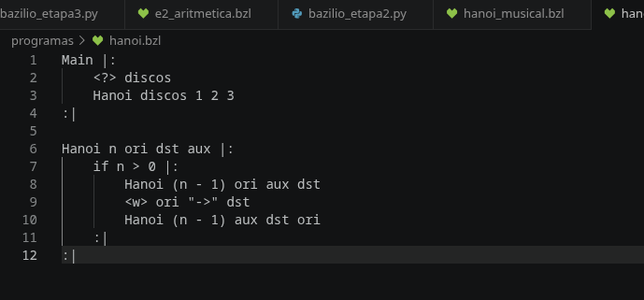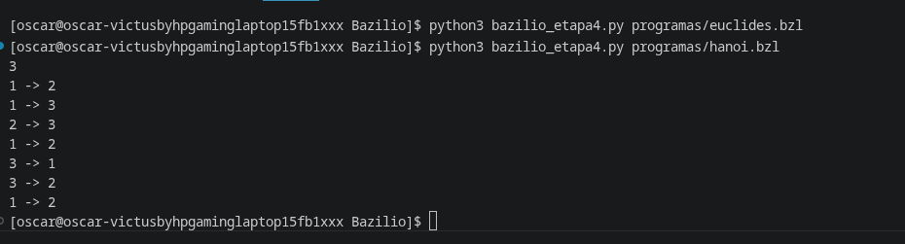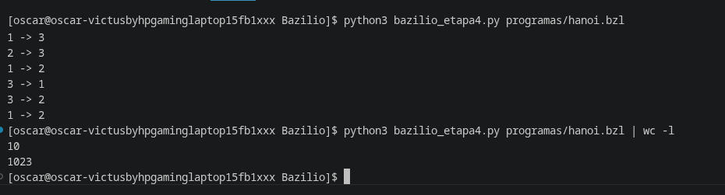
Etapa 5, llegando a este punto lo que tenemos que hacer es agregar los fragmentos de código
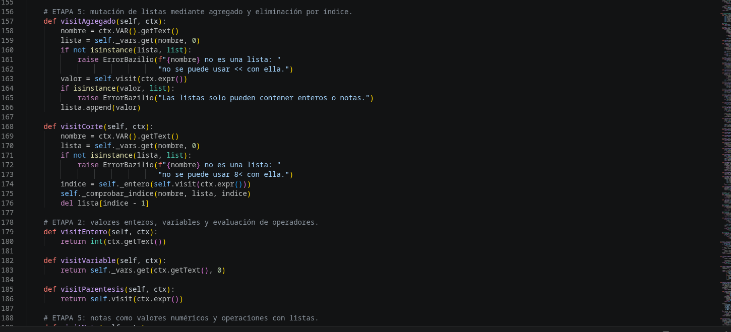
Una vez hecho eso lo que tenemos que hacer es crear un archivo llamado listas.bzl y lo probamos.
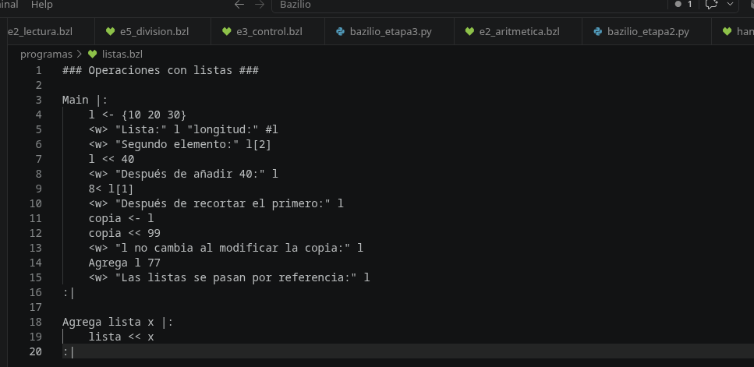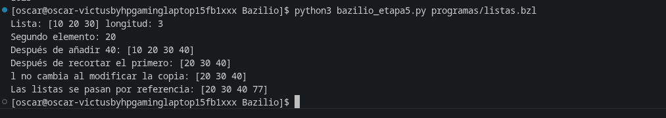Creamos un archivo más llamado notas.bzl.
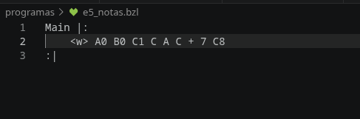

Continuamos con la etapa 6 agregamos lo siguiente a bazlio.py.
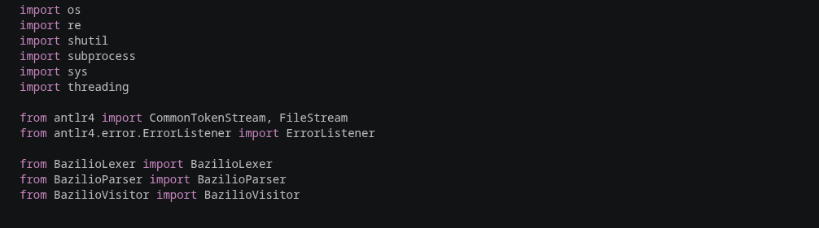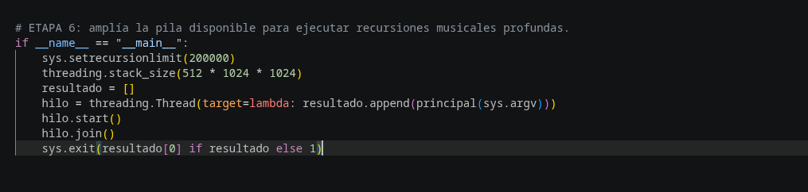Fnalmente ejecutamos el siguiente comando que es quien nos generara los siguientes archivos que son para las notas musicales.
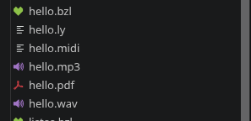

Y de igual manera con el hanoi.
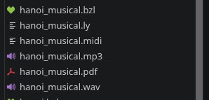

Resultados:
Hanoi:
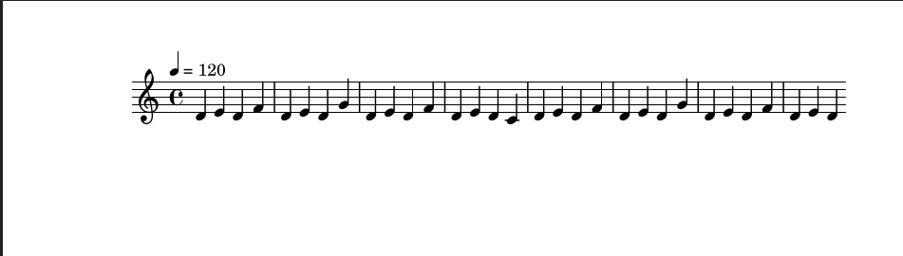
Hello:
